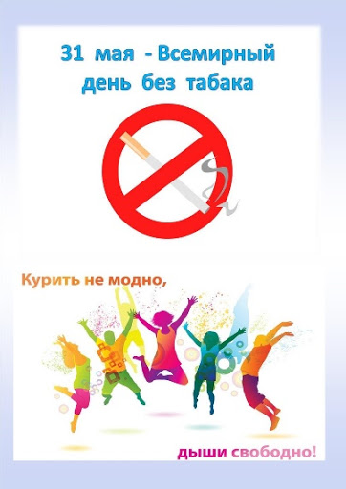
Всемирный день без табака (World No Tobacco Day) был внедрен Всемирной Организацией Здравоохранения в 1987 году и отмечается ежегодно 31 мая. Акция направлена на привлечение внимания мировой общественности к проблеме табачной эпидемии.
Сегодня табак является единственным разрешенным для продажи продуктом, от которого более 50% курильщиков. Согласно статистике ВОЗ табакокурение является причиной 7 000 000 случаев смерти ежегодно. Более 80% курящих живет в странах с низким и средним уровнем дохода. И именно эти люди наиболее подвержены заболеваниям, связанным с табаком и смертностью.
Известно, что не менее вредным является пассивное курение. Вдыхание дыма, который заполняет рестораны, офисы и другие закрытые помещения не менее опасно. В табачном дыме содержатся около 7000 химических веществ, из которых около 250 вредные, а 70 представляют собой чистые канцерогены.

Безопасного уровня табачного дыма не существует. Необходимо помнить, что:
- Как активное, так и пассивное курение вызывает серьезные сердечно-сосудистые и легочные заболевания, включая инфаркт миокарда, инсульт и рак легких;
- Табачный дым может являться причиной внезапной смерти новорожденных. Курение во время беременности может приводить к рождению детей раньше срока, с низкой массой тела, а также аномалиями развития.

